COMUNICATO STAMPA
Celebrazioni del 4 novembre 2024

Nella mattinata odierna si sono svolte a Mantova le celebrazioni della “Giornata dell'Unità Nazionale e delle Forze Armate” iniziata alle ore 11.00 con la deposizione della corona al monumento commemorativo in piazza 80mo Reggimento di Fanteria.

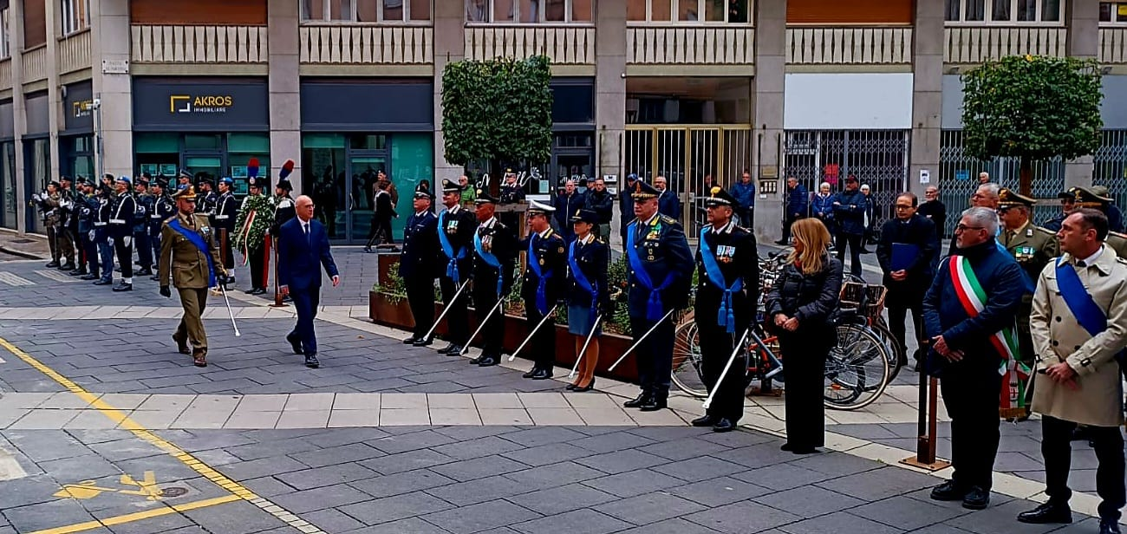
[foto 1: il Prefetto della provincia di Mantova fa ingresso sul luogo della cerimonia]

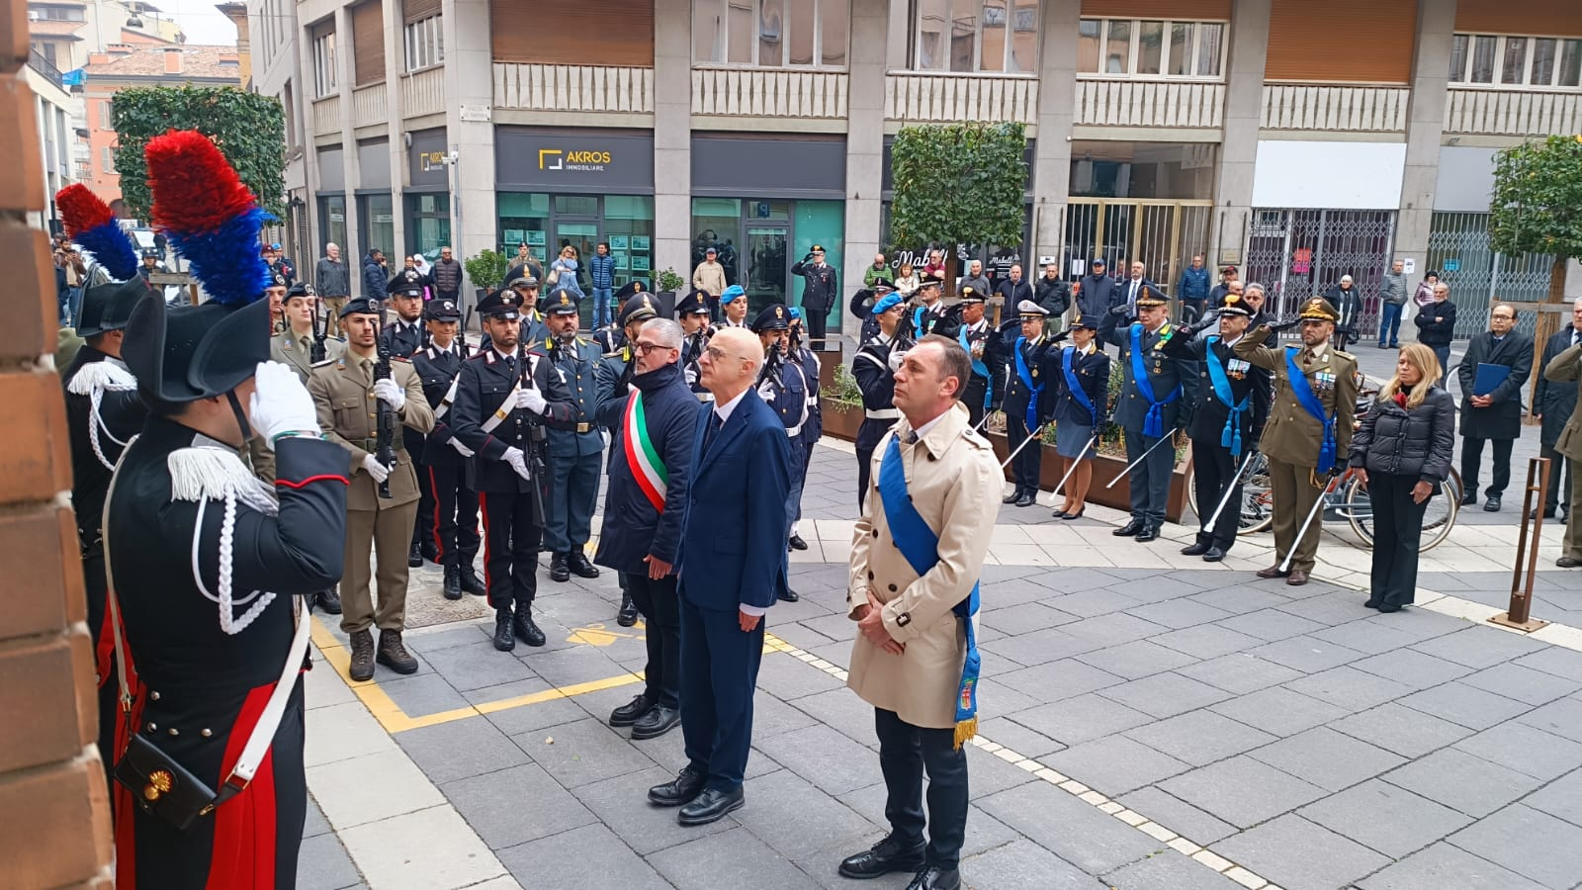
[foto 2: deposizione della corona in onore dei Caduti da parte del Prefetto della provincia di Mantova, accompagnato dal Sindaco del Comune di Mantova e dal Consigliere delegato dal Presidente della Provincia di Mantova]

La cerimonia è proseguita alle ore 11.30 al Famedio dei Caduti in Piazza XXIV Maggio con l’alzabandiera, l’esecuzione dell’Inno Nazionale, la deposizione e benedizione delle corone presso la cripta del Famedio e la lettura dei messaggi istituzionali: quello del Ministro della Difesa, da parte del Comandante del 4° reggimento artiglieria contraerea “Peschiera” e quello del Presidente della Repubblica, letto dal Prefetto della provincia di Mantova dott. Roberto Bolognesi.

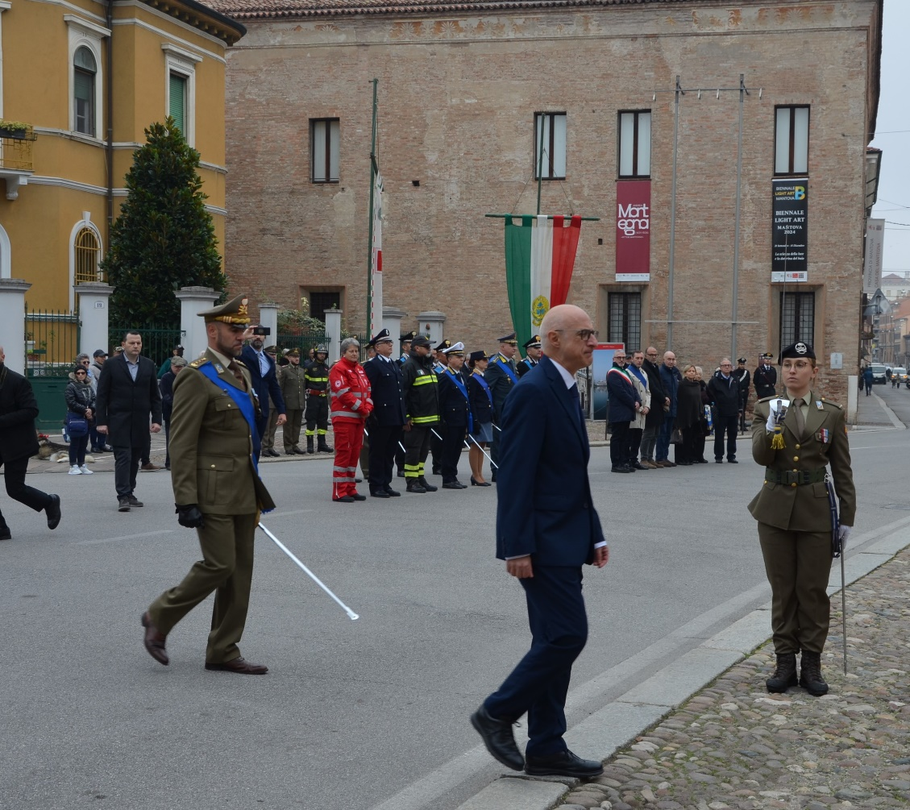
[foto 3: il Prefetto della provincia di Mantova fa ingresso sul luogo della Cerimonia, presso il Famedio]

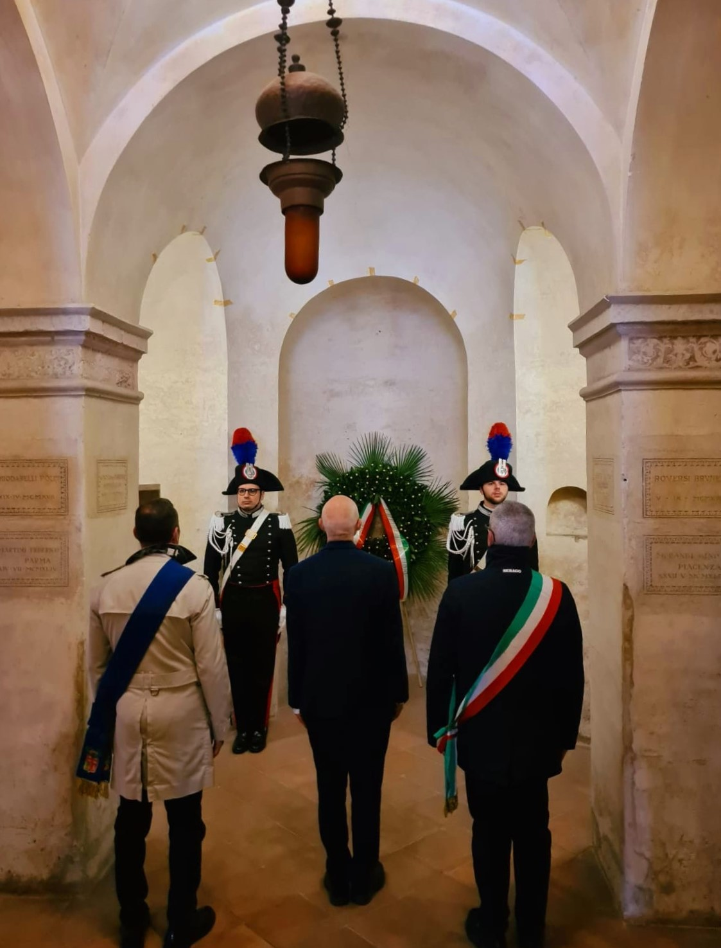
[foto 4: deposizione della corona in onore dei Caduti da parte del Prefetto della provincia di Mantova, accompagnato dal Sindaco del Comune di Mantova e dal Consigliere delegato dal Presidente della Provincia di Mantova]

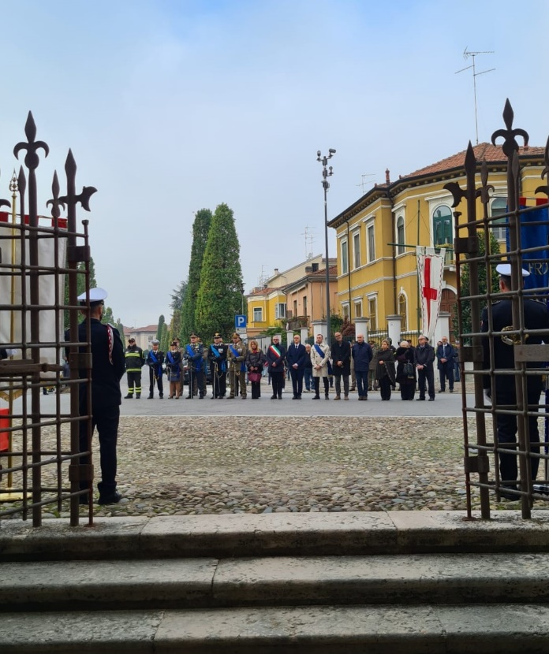
[foto 5: visione d’insieme presso il Famedio]

Successivamente si è tenuta la Santa Messa, celebrata all’interno della chiesa di S. Sebastiano dal Vicario Generale della Diocesi di Mantova.

Alla cerimonia hanno partecipato il Prefetto della provincia di Mantova dott. Roberto Bolognesi, il Sindaco del Comune di Mantova Mattia Palazzi, il Consigliere Enrico Lungarotti, delegato dal Presidente della Provincia di Mantova, il Questore della provincia di Mantova dott.ssa Annarita Santantonio, il Comandante del 4° reggimento artiglieria contraerea “Peschiera” col. Claudio Libertucci, il Comandante provinciale dell’Arma dei Carabinieri col. Vincenzo Di Stefano, il Comandante provinciale della Guardia di Finanza col. Antonello Cefalo e le altre Autorità locali.

In conclusione, il Prefetto della provincia di Mantova, dopo aver ringraziato le Autorità intervenute, ha ricordato come la commemorazione ufficiale odierna si tenga in una data, quella del 4 novembre, dall’alto valore simbolico, che ha costituito una tappa fondamentale nel processo di formazione dello Stato italiano e che si inserisce nell’ambito di un percorso storico il quale, in più fasi, ci ha portati all’odierna Repubblica basata sulla Costituzione e i suoi valori in cui tutti ci riconosciamo, nella piena consapevolezza delle nostre radici e della storia d’Italia.

* * * * * * * * * * *
Le iniziative di oggi, 4 novembre, chiudono il programma delle celebrazioni iniziato sabato 2 novembre scorso con la commemorazione tenutasi al Cimitero Monumentale di Mantova alla presenza del Prefetto della provincia di Mantova dott. Roberto Bolognesi, del Sindaco Mattia Palazzi, dei vertici delle Forze Armate e delle Forze di Polizia territoriali e delle altre autorità locali: con la deposizione di una corona nel sacrario dedicato ai caduti, seguita dalla cerimonia religiosa presieduta sempre dal Vicario Generale della Diocesi di Mantova, si è voluto ricordare quanti, anche giovanissimi, abbiano sacrificato il bene supremo della vita per la Patria l’unità della Nazione, di cui oggi ricorre, appunto, il 109mo anniversario.

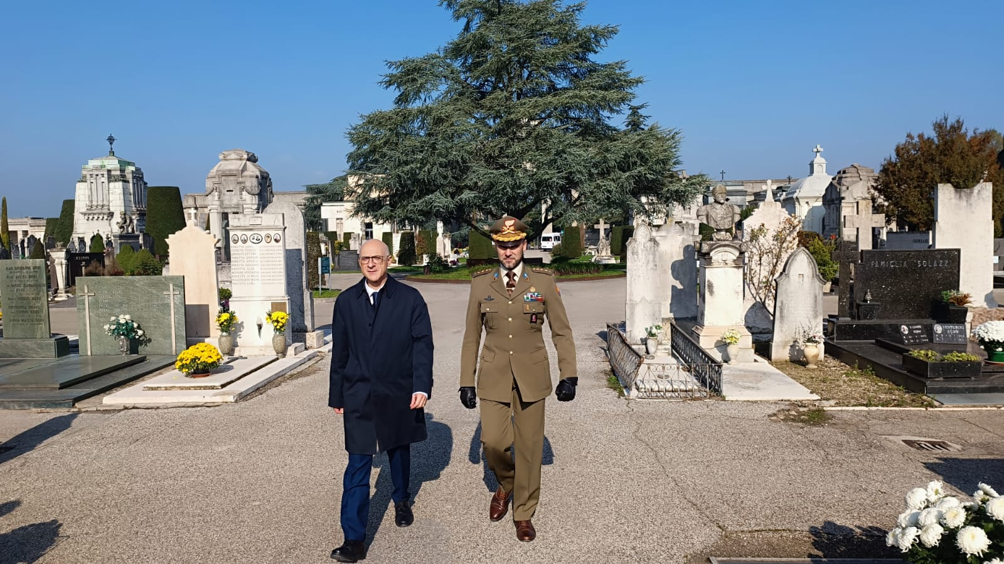
[foto 6: il Prefetto della provincia di Mantova fa ingresso al Cimitero Monumentale, luogo della cerimonia]

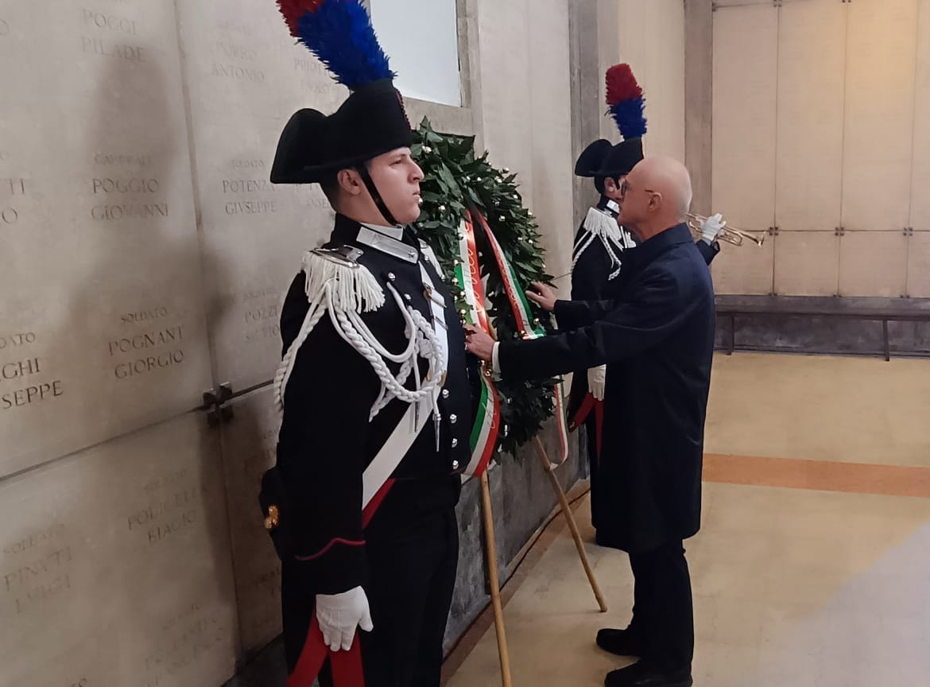
[foto 7: deposizione della corona in onore dei Caduti da parte del Prefetto della provincia di Mantova, accompagnato dal Sindaco del Comune di Mantova]

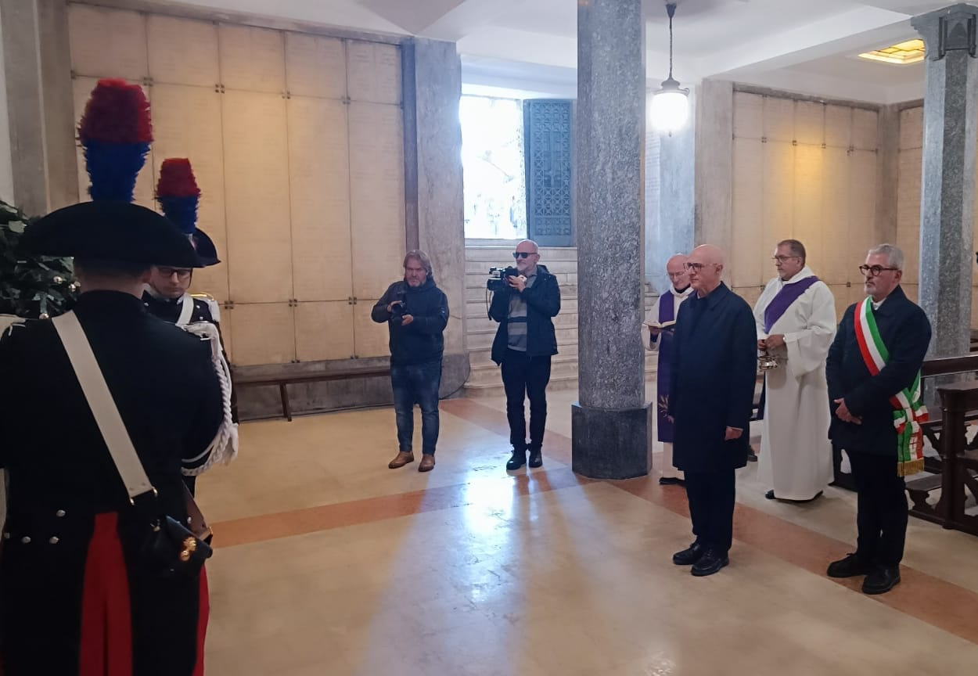
[foto 8: deposizione della corona in onore dei Caduti da parte del Prefetto della provincia di Mantova, accompagnato dal Sindaco del Comune di Mantova]

In precedenza, il Prefetto della provincia di Mantova ha partecipato alla deposizione della corona in onore ai caduti della Polizia di Stato presso la lapide commemorativa alla caserma “Solferino”, organizzata dal Questore della provincia di Mantova dott.ssa Annarita Santantonio.

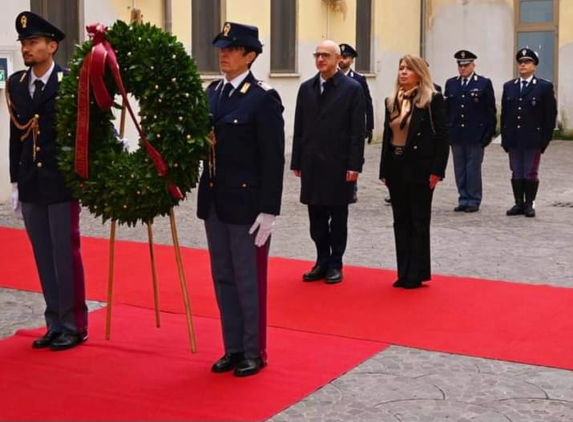
[foto 9: il Prefetto della Provincia di Mantova partecipa alla deposizione della corona in onore dei Caduti della Polizia di Stato]

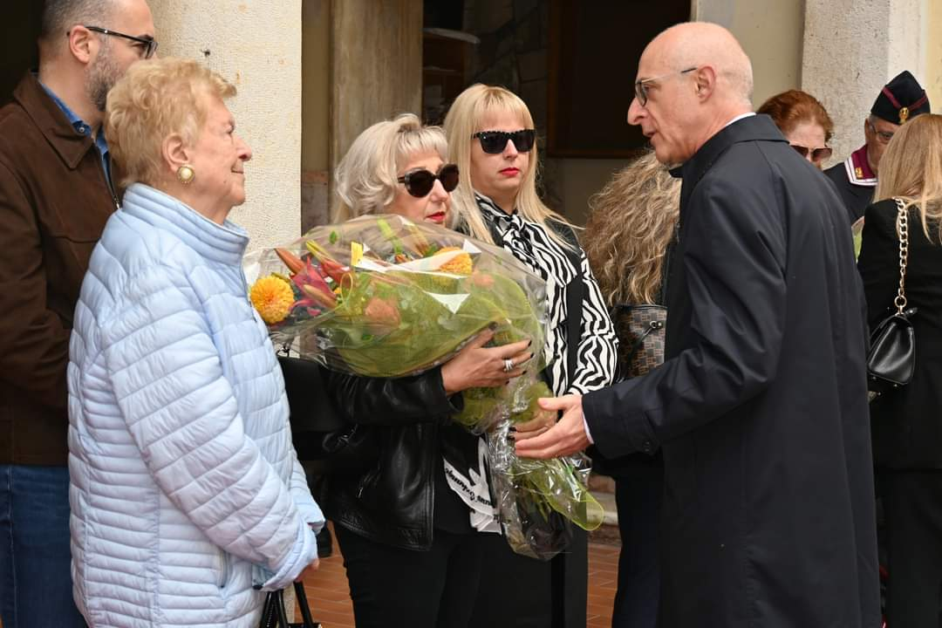
[foto 10: il Prefetto della Provincia di Mantova incontra alcuni familiari dei Caduti della Polizia di Stato]

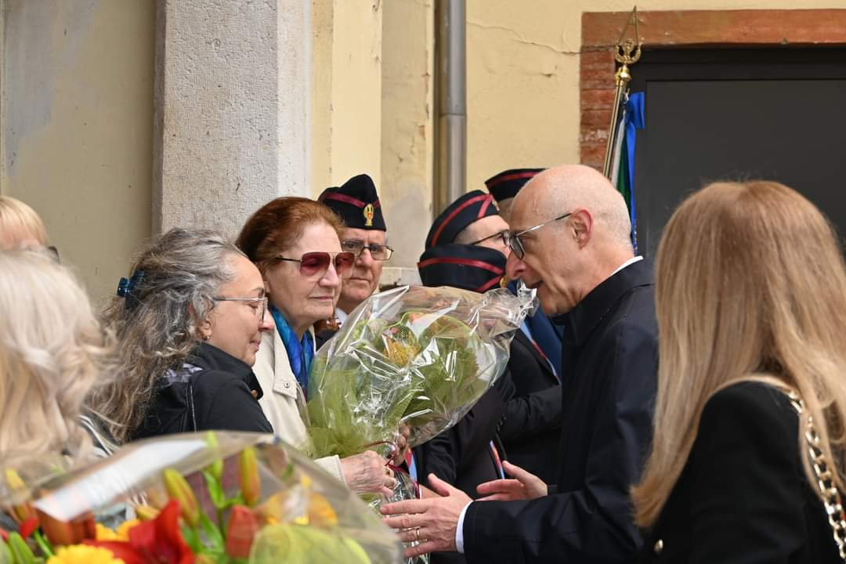
[foto 11: il Prefetto della Provincia di Mantova incontra alcuni familiari dei Caduti della Polizia di Stato]

Mantova, 4 novembre 2024

